SPALATUM D.M.C. d.o.o.

RASPORED ŠTANDOVA – PROLJETNI SAJMOVI OPG-ova i TRADICIJSKIH OBRTA

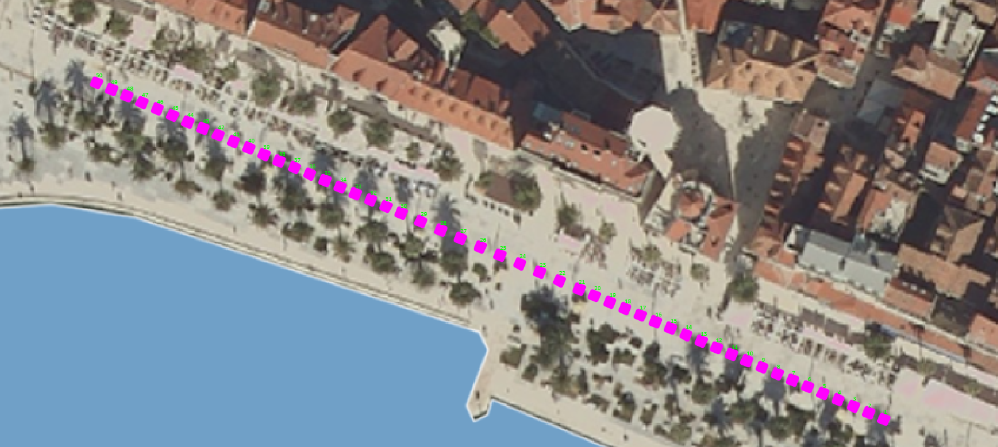

LEGENDA:
štand - Spalatum D.M.C. d.o.o.
udaljenost štandova:
1 – 20……. na udaljenosti od 2.5 m
21 – 30….. na udaljenosti od 3.8 m
30 – 50….. na udaljenosti od 2.5 m

